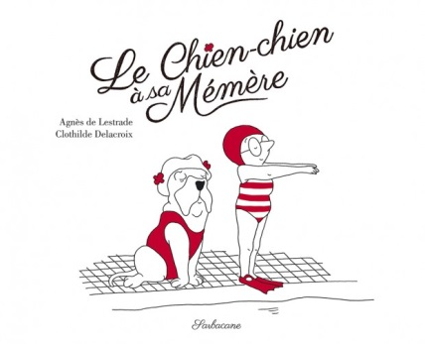**Le chien-chien à sa mémère**

**Agnès de Lestrade et Clothilde Delacroix**

Sarbacance

9782848658438

48 pages

14,50 euros

Date de parution : 06/01:2016

*15 janvier 2016*

Cette histoire malicieuse et sensible est une réussite, un plaisir de lecture recommandée dès cinq ans et sans limite d'âge ensuite. Actuelle, très drôle, rythmée et attachante, elle est un amusement autant qu'une émotion, distrait comme elle bouleverse, l'air de rien mais avec justesse et beaucoup de talent.

Les textes comme les illustrations sont remplis d'humour et de facétie, légers et percutants à la fois, empreints de sincérité, gorgés de rires et d'émotions spontanés. Sans effort et dès les premiers mots, le lecteur adhère à l'histoire et aux personnages, séduit d'emblée par l'humour tous publics et en même temps délicat et subtil des dessins de Clothilde Delacroix. Un vrai régal !

Avec beaucoup d'humanité, l'histoire raconte la rencontre entre un chien abandonné et une grand-mère isolée. Une relation fusionnelle qui illumine la vie des deux personnages, énergique et chaleureuse, très éclatante et stimulante jusqu'au jour où un troisième personnage, un pépère, ne vienne fragiliser cet équilibre heureux, créer de la jalousie, de la colère et une grande tristesse chez le chien-chien à sa mémère. Mais une tristesse de courte durée, heureusement, car c'est la joie et la tendresse avant tout qui structurent cette histoire et mènent les personnages.

Une écriture poétique et directe à la tonalité sensible. Des phrases courtes et un rythme vif, plein d'entrain et sans temps mort, capable de saisir les gestes et habitudes du quotidien avec finesse et précision. A l'image du trait noir assez épuré des dessins, dont certains détails se parent d'une seule couleur, le rouge et accrochent ainsi le lecteur, attirent son regard sur des précisions parfois inattendues, toujours espiègles et très complices.

Avec Agnès de Lestrade et Clothilde Delacroix, la vieillesse prend soudain un sacré coup de jeune, et le chien reste bien le meilleur ami de l'homme.

Cécile Pellerin

**Le chien-chien à sa mémère, Agnès de Lestrade et Clothilde Delacroix,** Sarbacance**,** 9782848658438

Jeunesse